Mode d’emploi : « Coup de Pouce »

Ce service que vous proposent Le Lycée du Matin et Scolinfo, vous permet de consulter, en temps réel des informations concernant votre enfant : ses notes, ses absences ou retards, son emploi du temps… Pour ce faire, il vous faudra utiliser les codes personnels qui vous ont été adressés en début d’année par l'établissement.  • Les « outils indispensables :  - Vous devez posséder une connexion Internet et savoir utiliser un navigateur (Internet Explorer 6 ou 7, Mozilla…)  - Avoir Acrobot Reader si vous désirez imprimer des résultats  • Pour vous connecter au site, voici l’adresse et le lien au site partenaire :  http://www.scolinfo.net |  |  |  |  | 
Vous arrivez à l'écran ci-contre :  Vous devez alors entrer  - votre identifiant – pseudonyme – dans la case Identifiant  - et votre mot de passe dans la case Mot de passe  (informations fournies par le secrétariat.)  Attention de bien respecter les majuscules et les minuscules. |  | 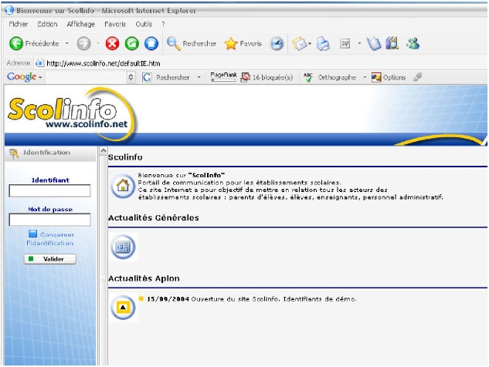
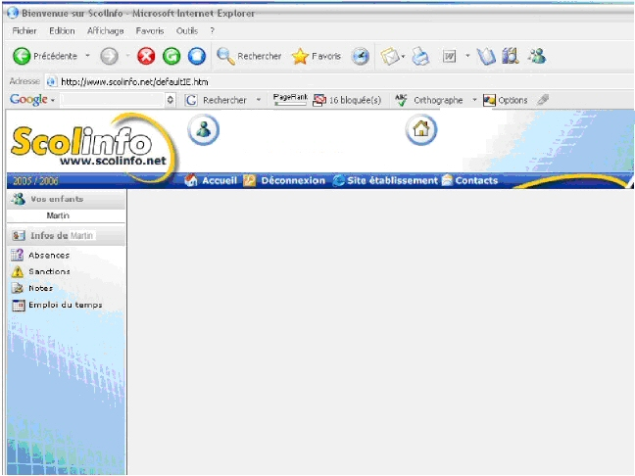 |  |  |  | Choisir ses rubriques de consultation :  Une fois l'identification réussie, vous devez obtenir l'écran ci contre.  Vous avez ici le choix entre quatre rubriques :  1- Absences  2 - Sanctions  3 – Notes  4 - Emploi du temps.  Quatre rubriques détaillées ci-dessous :
Cliquez sur le bouton ::    Vous obtenez l'écran ci-contre  Ceci correspond à l'ensemble des absences et des retards depuis le début de l'année scolaire | 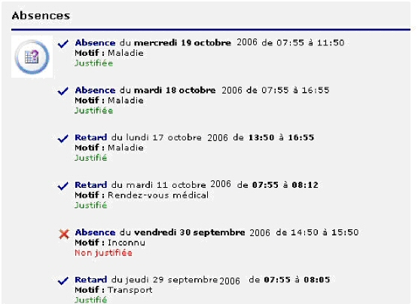
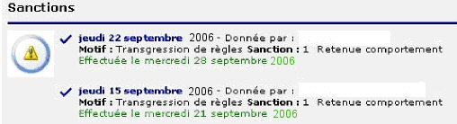 |  |  | Cliquez sur le bouton ::    Vous obtenez l'écran ci-contre  Cela correspond à l'état présent des sanctions depuis le début de l'année scolaire
Cliquez sur le bouton ::  Vous obtenez l'écran ci-contre :  Cela correspond à l’état présent des notes depuis le début de l'année scolaire  L’onglet Relevé de notes vous permet d'obtenir l'ensemble des notes, sur la période de votre choix (clic sur la double flèche au bout du cadre période) | 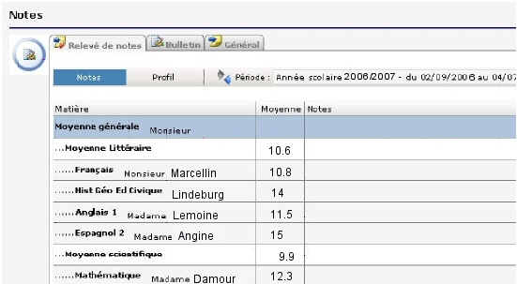
L’onglet bulletin vous permet de voir et d'imprimer le bulletin scolaire sur la période choisie. Les appréciations entrées sur le bulletin par informatique apparaissent.
L’onglet général permet de lire le récapitulatif de l'ensemble des notes
Cliquez sur le bouton ::    Cela correspond à l’emploi du temps de la classe | 